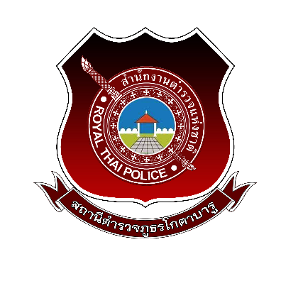

รายงานผลการดำเนินการเพื่อจัดการความเสี่ยงต่อการทุจริต
ของสถานีตำรวจภูธรโกตาบารู จังหวัดยะลา
ประจำปีงบประมาณ พ.ศ. 256๙

บทนำ
สถานีตำรวจภูธรโกตาบารู ได้ดำเนินการจัดทำแผนบริหารจัดการความเสี่ยงต่อการทุจริตจากการวิเคราะห์ความเสี่ยงที่เกิดขึ้นเพื่อจัดทำแผนดังกล่าว จึงได้กำหนดมาตรการควบคุมความเสี่ยงต่อการทุจริตของสถานีตำรวจ แยกตามสายงาน โดยมีรายงานผลการดำเนินการเพื่อจัดการความเสี่ยงต่อการทุจริตตามแผนบริหารจัดการความเสี่ยงต่อการทุจริต ดังนี้

ผลการดำเนินการเพื่อจัดการความเสี่ยงต่อการทุจริต
1. สายงานอำนวยการ
1.1 การพิจารณาเลื่อนขั้นเงินเดือน
ประเด็นความเสี่ยง  การทุจริต | ระดับของความเสี่ยง  การทุจริต | วิธีดำเนินการ | ผลการดำเนินงาน
มีการรับสินบนหรือของขวัญจากผู้ใต้บังคับบัญชา ในการพิจารณาเลื่อนขั้นเงินเดือน | 4  (ต่ำ) | ประชุมให้ความรู้สร้างจิตสำนึกของข้าราชการตำรวจในการไม่รับสินบนหรือรับของขวัญจากการปฏิบัติหน้าที่ | ผกก.สภ.โกตาบารู ประกาศเจตนารมณ์และสร้างจิตสำนึกของข้าราชการตำรวจในการไม่รับสินบนหรือรับของขวัญจากการปฏิบัติหน้าที่
ตัวอย่าง
กิจกรรมประชุมให้ความรู้สร้างจิตสำนึกของข้าราชการตำรวจในการไม่รับสินบนหรือรับของขวัญจากการปฏิบัติหน้าที่
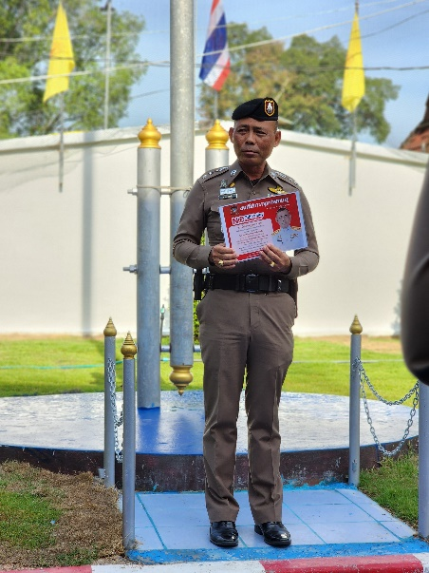
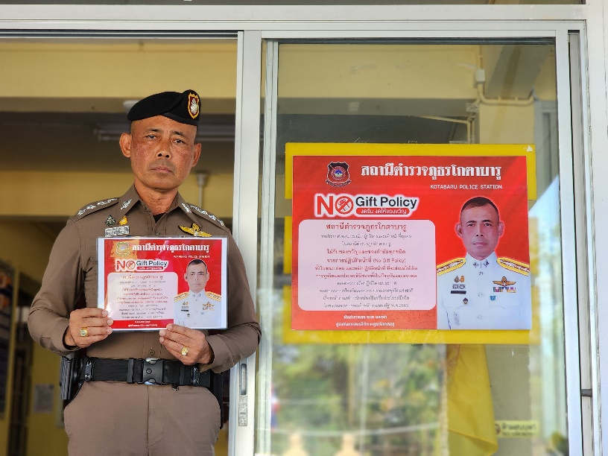
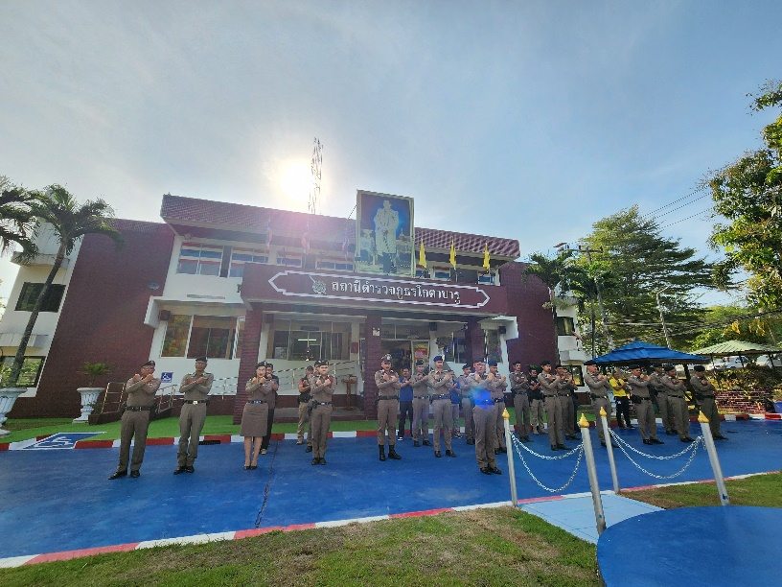
1. สายงานอำนวยการ
1.2 การจัดการเรื่องร้องเรียน
ประเด็นความเสี่ยง  การทุจริต | ระดับของความเสี่ยง  การทุจริต | วิธีดำเนินการ | ผลการดำเนินงาน
1.2.1 รับสินบนเพื่อยุติขั้นตอนการเสนอเรื่องร้องเรียน | 8  (ปานกลาง) | เพิ่มช่องทางร้องเรียนข้าราชการตำรวจ | 1. เพิ่มหมายเลขโทรศัพท์ผู้บังคับบัญชาในเว็ปไซต์และจุด One stop service  2. มีช่องทางร้องเรียนการทุจริตหลายช่องทาง เช่น google Form facebook เป็นต้น  3. แจ้งเตือนเข้ากลุ่มไลน์ผู้บังคับบัญชาเมื่อมีการส่งข้อมูลแจ้งเรื่องร้องเรียนให้ทราบทันที
ตัวอย่าง
การเผยแพร่หมายเลขโทรศัพท์ของผู้บังคับบัญชา
(บนเว็บไซต์)
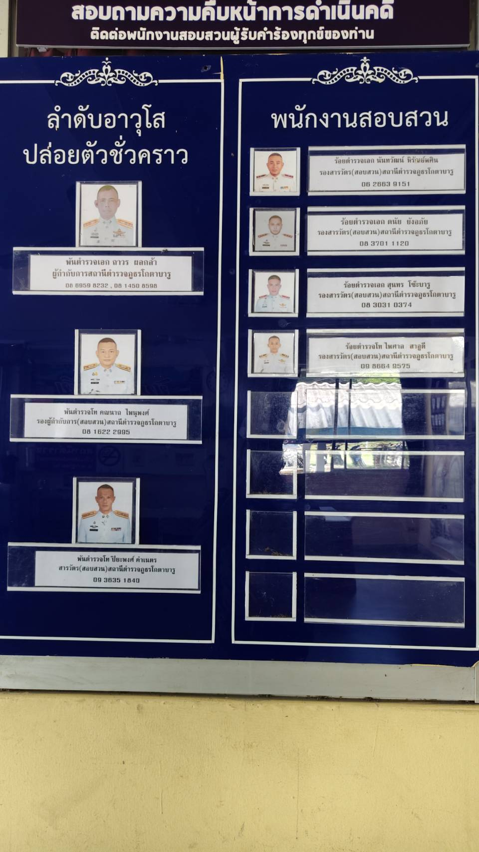
ตัวอย่าง
การเผยแพร่หมายเลขโทรศัพท์ของผู้บังคับบัญชา
ของ สภ.โกตาบารู (จุด One Stop Service)

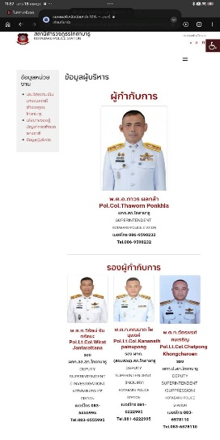

บริเวณหน้าแรกของเว็บไซต์สภ.โกตาบารู
แบบฟอร์มร้องเรียนการทุจริตของข้าราชการตำรวจ
ตัวอย่าง
ช่องทางร้องเรียนการทุจริตของข้าราชการตำรวจ
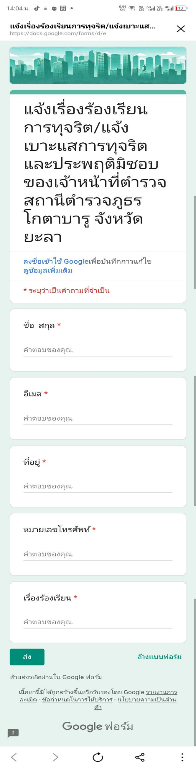
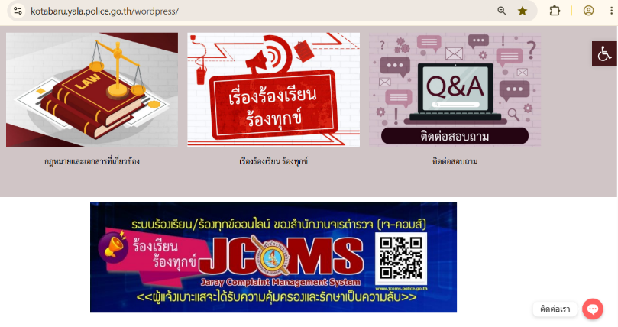

รับเรื่องร้องเรียนผ่าน Social Media
Facebook และ Website

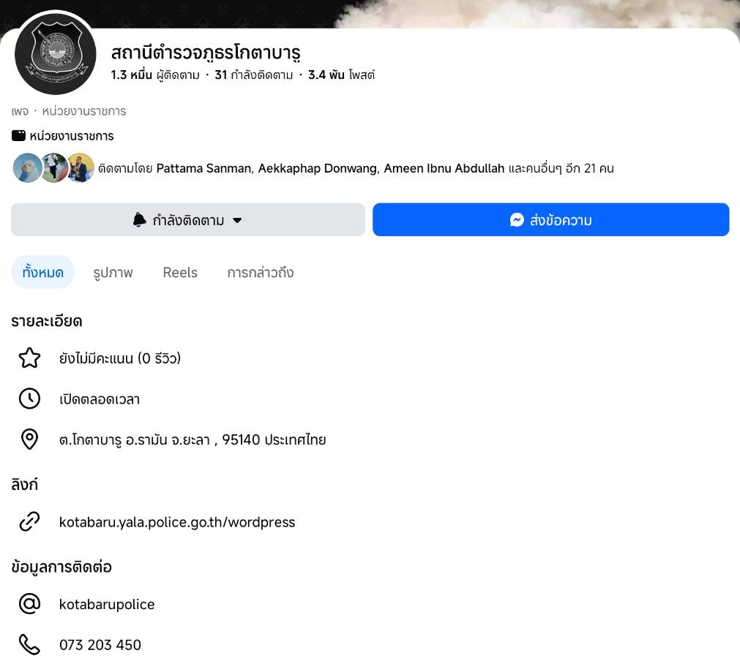

1. สายงานอำนวยการ
1.2 การจัดการเรื่องร้องเรียน
ประเด็นความเสี่ยง  การทุจริต | ระดับของความเสี่ยง  การทุจริต | วิธีดำเนินการ | ผลการดำเนินงาน
1.2.2 เจ้าหน้าที่ตรวจสอบข้อเท็จจริงรับสินบนโดยไม่ดำเนินการทางวินัยหรือลงโทษน้อยกว่าความเป็นจริง | 8  (ปานกลาง) | เผยแพร่ข้อมูลการร้องเรียน | เผยแพร่ข้อมูลสถิติและข้อมูลความก้าวหน้าเรื่องร้องเรียนลงเว็ปไซต์ของสถานีตำรวจ
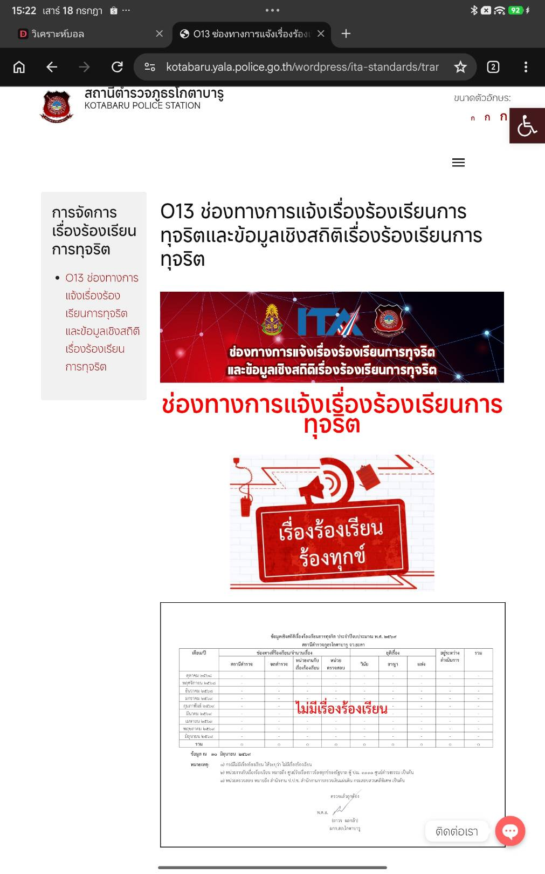
การเผยแพร่ข้อมูลสถิติและข้อมูลความก้าวหน้าเรื่องร้องเรียนลงเว็ปไซต์ของสถานีตำรวจ

1. สายงานอำนวยการ
1.3 การจัดซื้อจัดจ้าง
ประเด็นความเสี่ยง  การทุจริต | ระดับของความเสี่ยง  การทุจริต | วิธีดำเนินการ | ผลการดำเนินงาน
1.3.1 เจ้าหน้าที่รับสินบนจากผู้ประกอบการที่ไม่ได้มีความต้องการในการจัดซื้อ วัสดุอุปกรณ์ | 6  (ปานกลาง) | จัดทำบันทึกอำนวยการเพื่อเสนอให้ผู้บังคับบัญชาตามลำดับชั้นทราบถึงความต้องการในการจัดซื้อวัสดุอุปกรณ์ | จัดทำบันทึกเสนอความต้องการของแต่ละบุคคลโดยระบุความต้องการและเหตุผลในการเสนอเพื่อจัดซื้อวัสดุอุปกรณ์

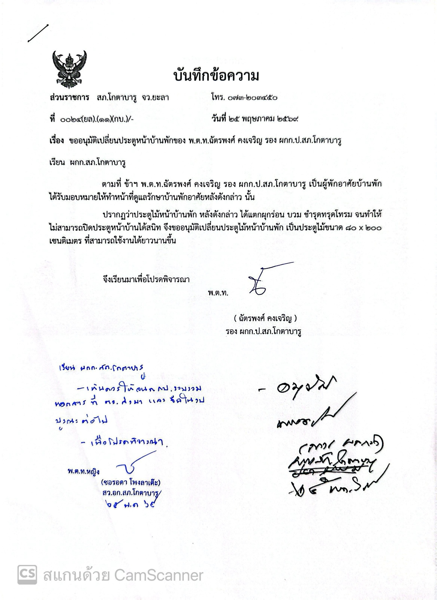
ตัวอย่าง
การทำบันทึกเสนอความต้องการ

1. สายงานอำนวยการ
1.3 การจัดซื้อจัดจ้าง
ประเด็นความเสี่ยง  การทุจริต | ระดับของความเสี่ยง  การทุจริต | วิธีดำเนินการ | ผลการดำเนินงาน
1.3.๒ เจ้าหน้าที่รับสินบนจากผู้ประกอบการ เพื่อจัดซื้อที่ วัสดุ อุปกรณ์ ที่มีราคาสูงกว่าความเป็นจริง | 20  (สูงมาก) | นำข้อมูลการจัดซื้อจัดจ้างเผยแพร่สู่สาธารณะเพื่อให้ประชาชนทั่วไปสามารถมีส่วนร่วมตรวจสอบความผิดปกติ | ได้นำข้อมูลประกาศจัดซื้อจัดจ้างและสรุปผลจัดซื้อจัดจ้างเผยแพร่ผ่านเว็บไซต์ของสถานีตำรวจ
1.3.3 เจ้าหน้าที่รับสินบนจากผู้ประกอบการ เพื่อเลือกร้านค้าหรือบริษัทที่ผู้มอบสินบน | 20  (สูงมาก)
ตัวอย่าง หน้าการเผยแพร่ข้อมูลประกาศจัดซื้อจัดจ้าง
และสรุปผลจัดซื้อจัดจ้างลงในเว็บไซต์สถานีตำรวจ

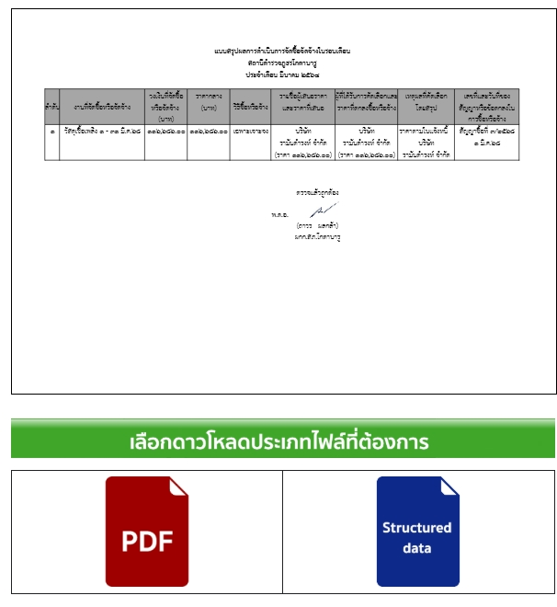
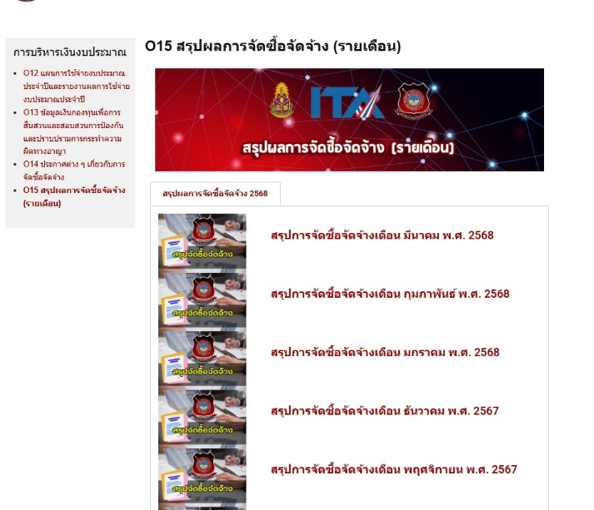
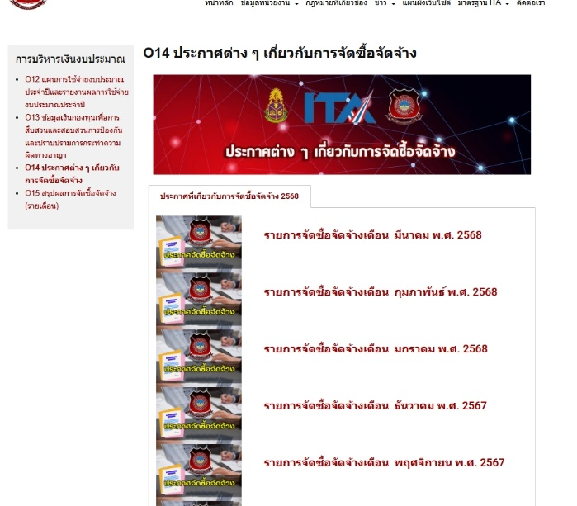
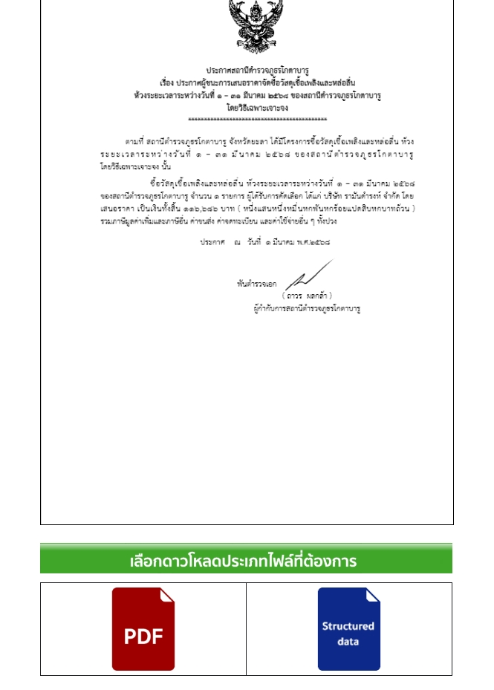

1. สายงานอำนวยการ
1.4 กระบวนการการขออนุญาตต่ออายุใบสำคัญประจำตัวคนต่างด้าวฯ (1-3)
ประเด็นความเสี่ยง  การทุจริต | ระดับของความเสี่ยง  การทุจริต | วิธีดำเนินการ | ผลการดำเนินงาน
1.4.1 เจ้าหน้าที่รับสินบนเพื่ออำนวยความสะดวกในการขอต่ออายุใบอนุญาตฯ และเขียนคำร้องฯ | 6  (ปานกลาง) | เผยแพร่ขั้นตอนการรับบริการบุคคลต่างด้าวในจุดที่ประชาชนสามารถเข้าถึงข้อมูลได้สะดวก | แสดงขั้นตอนการประกันตัวบริเวณจุดให้บริการ (One Stop Service)
1.4.2 เจ้าหน้าที่รับสินบนเพื่ออำนวยความสะดวกในการตรวจสอบความถูกต้องของเอกสารและดำเนินการต่ออายุฯ ตามคำร้องขอและเสนอผู้มีอำนาจพิจารณาอนุญาต | 6  (ปานกลาง) | เผยแพร่ขั้นตอนการรับบริการบุคคลต่างด้าวในจุดที่ประชาชนสามารถเข้าถึงข้อมูลได้สะดวก | แสดงขั้นตอนการประกันตัวบริเวณจุดให้บริการ (One Stop Service)
1.4.2 เจ้าหน้าที่เรียกรับค่าทำสมุดประจำตัวบุคคลต่างด้าว | 6  (ปานกลาง) | เผยแพร่ขั้นตอนการรับบริการบุคคลต่างด้าวในจุดที่ประชาชนสามารถเข้าถึงข้อมูลได้สะดวก | แสดงขั้นตอนการประกันตัวบริเวณจุดให้บริการ (One Stop Service)
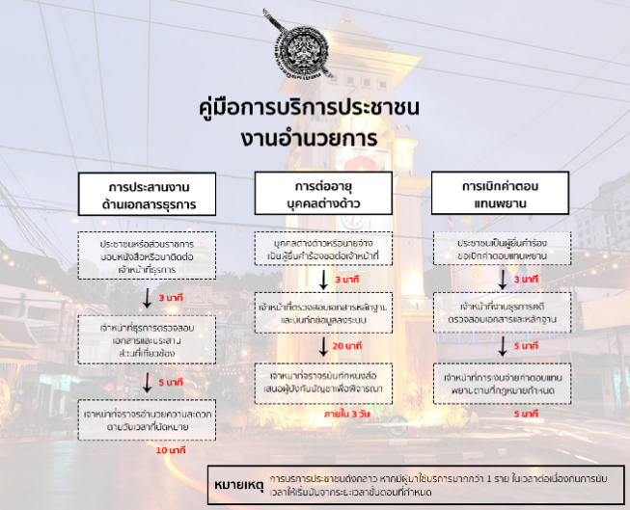

2. สายงานป้องกันปราบปราม
2.1 การจับกุมและบังคับใช้กฎหมาย (1-2)
ประเด็นความเสี่ยง  การทุจริต | ระดับของความเสี่ยง  การทุจริต | วิธีดำเนินการ | ผลการดำเนินงาน
2.1.1 เจ้าหน้าที่รับสินบนเพื่อแลกกับการไม่จับกุมดำเนินคดีหรือการทำให้รับโทษน้อยลง | 15  (สูงมาก) | มีการบันทึก video ขั้นตอนการจับกุมตัวผู้ต้องหาตลอดเวลาจนถึงการส่งตัวให้แก่พนักงานสอบสวน | มีการบันทึก video ในระหว่างการจับกุมควบคุมตัวผู้ต้องหาตามที่กฎหมายกำหนด
2.1.2 เจ้าหน้าที่รับสินบนเพื่อแลกกับการไม่จับกุมดำเนินคดีหรือการทำให้รับโทษน้อยลง | 15  (สูงมาก) | มีการบันทึก video ขั้นตอนการจับกุมตัวผู้ต้องหาตลอดเวลาจนถึงการส่งตัวให้แก่พนักงานสอบสวน | มีการบันทึก video ในระหว่างการจับกุมควบคุมตัวผู้ต้องหาตามที่กฎหมายกำหนด

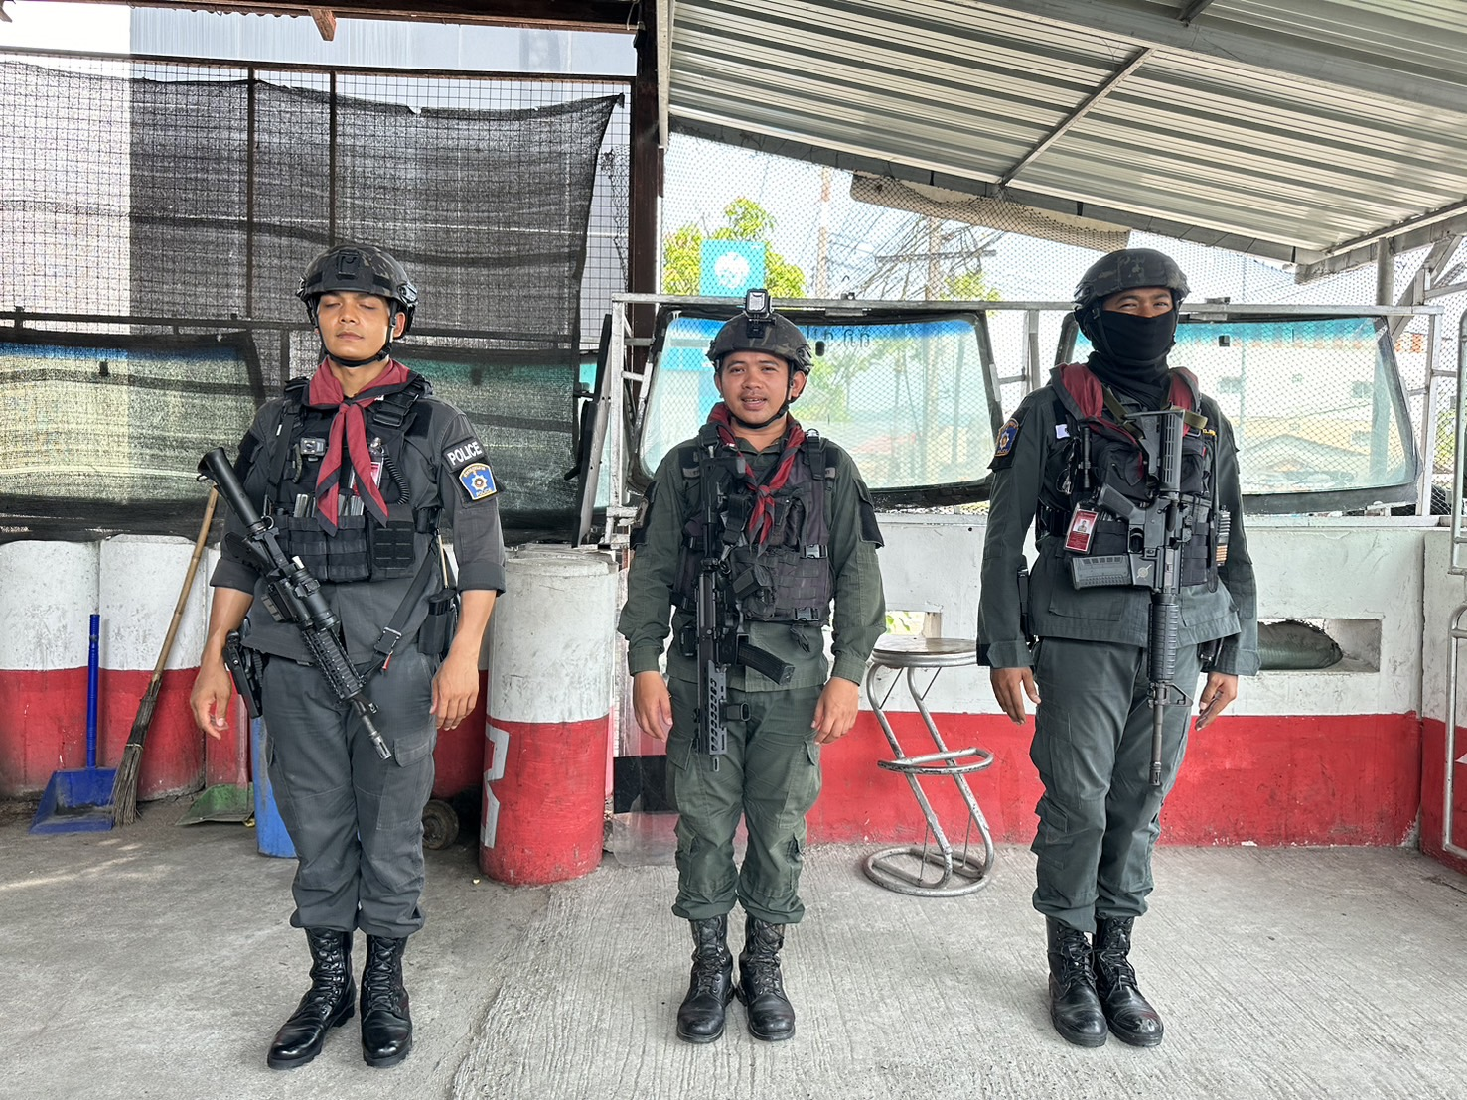
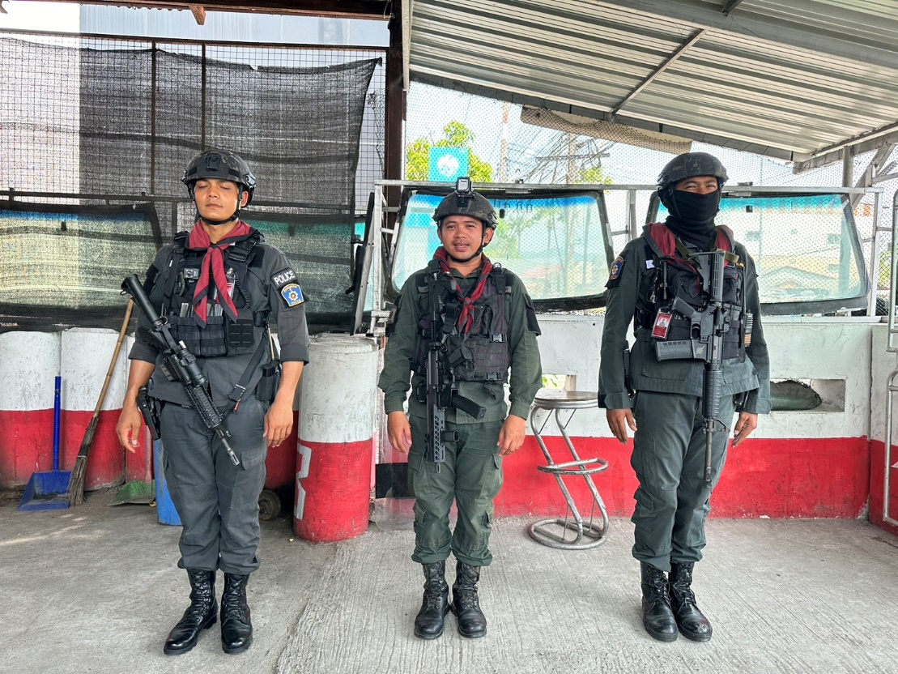
เจ้าหน้าที่ชุดปฏิบัติการ มีกล้องบันทึกวิดีโอติดตัวตลอดเวลาที่ปฏิบัติหน้าที่

2. สายงานป้องกันปราบปราม
2.๒ การรับแจ้งเหตุ (1)
ประเด็นความเสี่ยง  การทุจริต | ระดับของความเสี่ยง  การทุจริต | วิธีดำเนินการ | ผลการดำเนินงาน
เจ้าหน้าที่รับสินบนจากผู้ประกอบการเพื่อแลกกับการไม่ตรวจสอบสถานที่เกิดเหตุหรือตรวจไม่พบเหตุดังกล่าว | 12  (สูง) | 1. จัดทำบันทึกการรับแจ้งเหตุ  2. รายงานเหตุให้ ศูนย์ 191 จว.ยะลา | 1. มีการทำบันทึกการแจ้งเหตุโดยมีผู้บังคับบัญชาตรวจสอบอย่างสม่ำเสมอ  2. กรณีเป็นเหตุที่รับแจ้งกับสายด่วน 191 จะต้องรายงานเหตุให้ ศูนย์ 191 จังหวัดยะลาทราบ
ตัวอย่าง การบันทึกเหตุของสภ.โกตาบารู
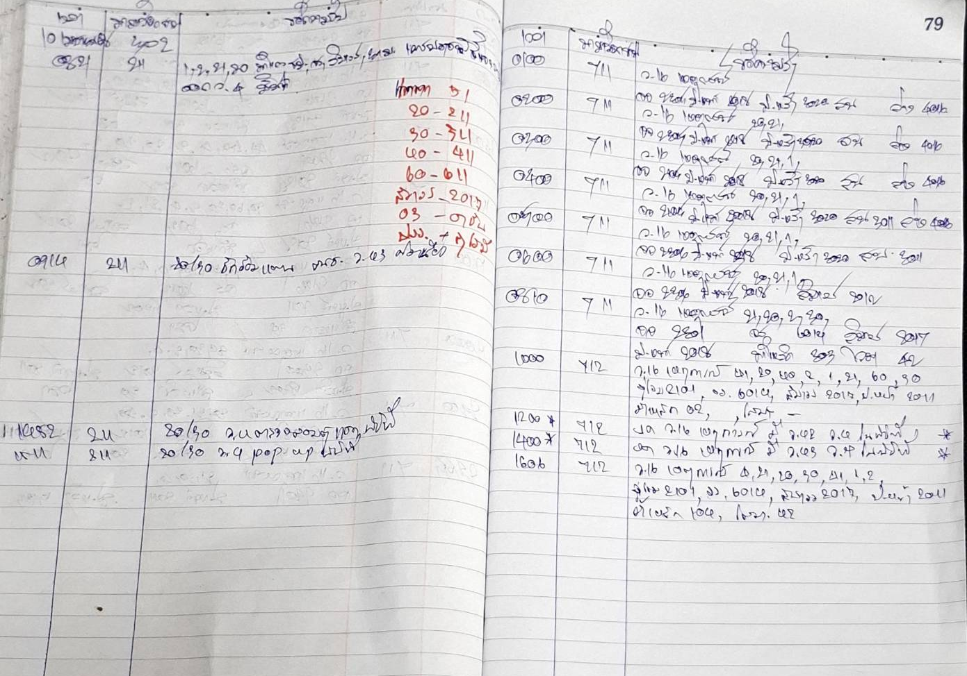

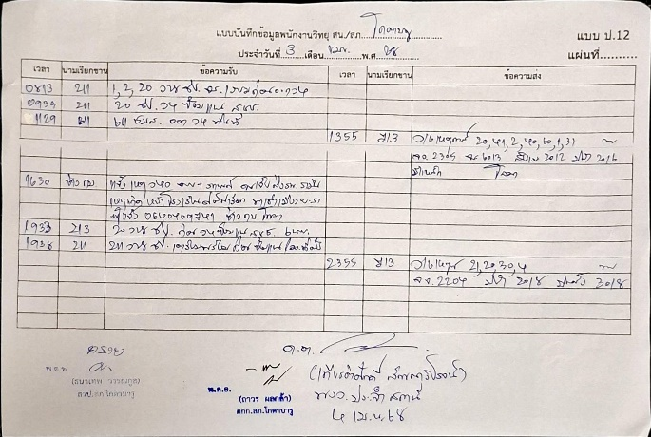
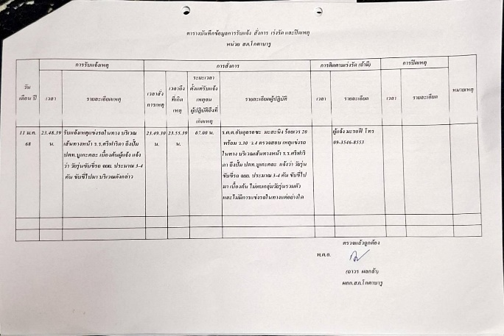

ตัวอย่าง การรายงาน ภ.จว.ยะลา ทางไลน์

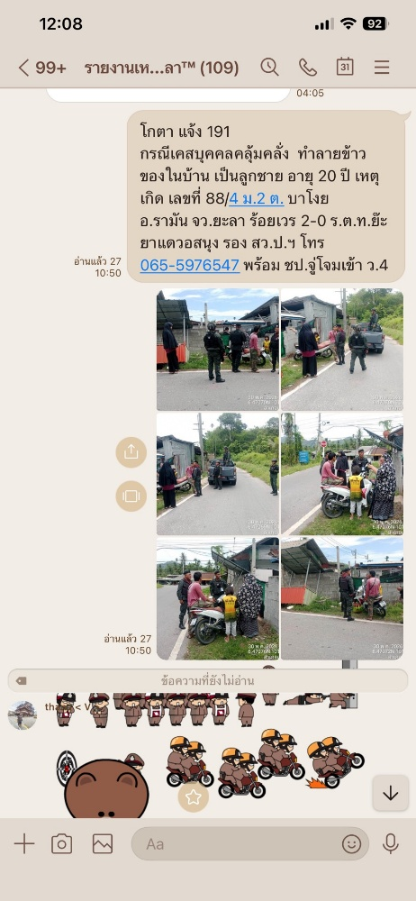
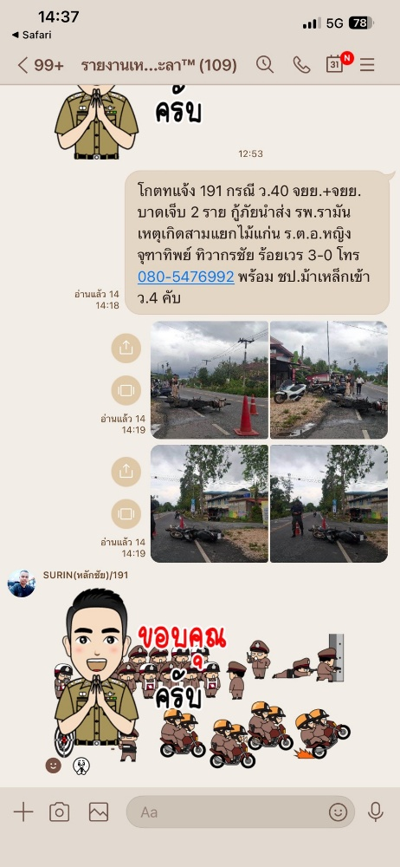
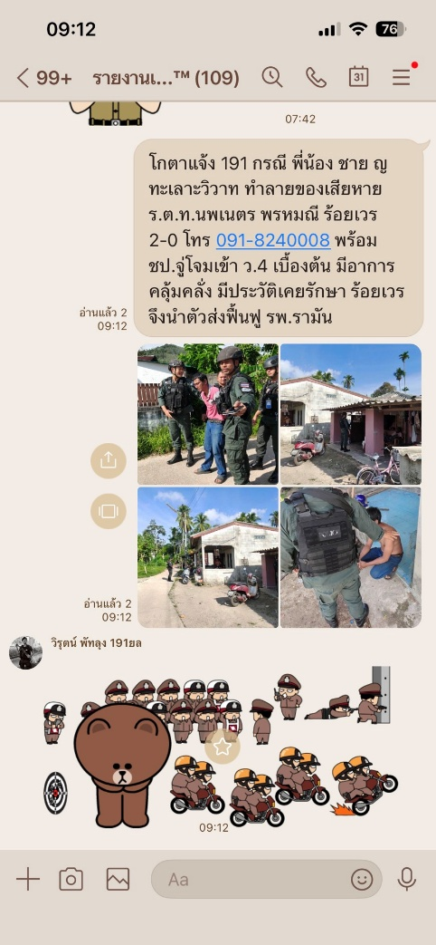

ตัวอย่าง การบันทึกเหตุของ ภ.จว.ยะลา

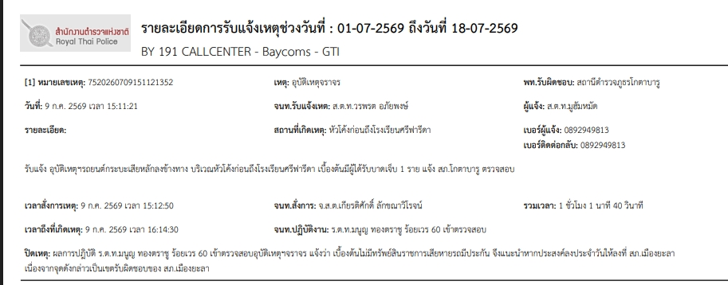

๓. สายงานจราจร
3.1 กระบวนการการจับกุมผู้กระทำความผิดตามกฎหมายจราจร (1)
ประเด็นความเสี่ยง  การทุจริต | ระดับของความเสี่ยง  การทุจริต | วิธีดำเนินการ | ผลการดำเนินงาน
เจ้าหน้าที่รับสินบนเพื่อแลกกับการไม่จับกุมดำเนินคดีหรือการทำให้รับโทษน้อยลง | 20  (สูงมาก) | เปิดโอกาสให้ประชาชนมีส่วนร่วมในการแจ้งเหตุและแก้ไขสภาพการจราจรที่ผิดปกติโดยมีสถานีตำรวจเป็นผู้สนับสนุนการดำเนินการ | 1. สร้างช่องทางการแก้ไขปัญหาการจราจรที่ประชาชนสามารถเข้าถึงได้  2. รายงานผลการดำเนินการให้ผู้แจ้งเหตุทราบ
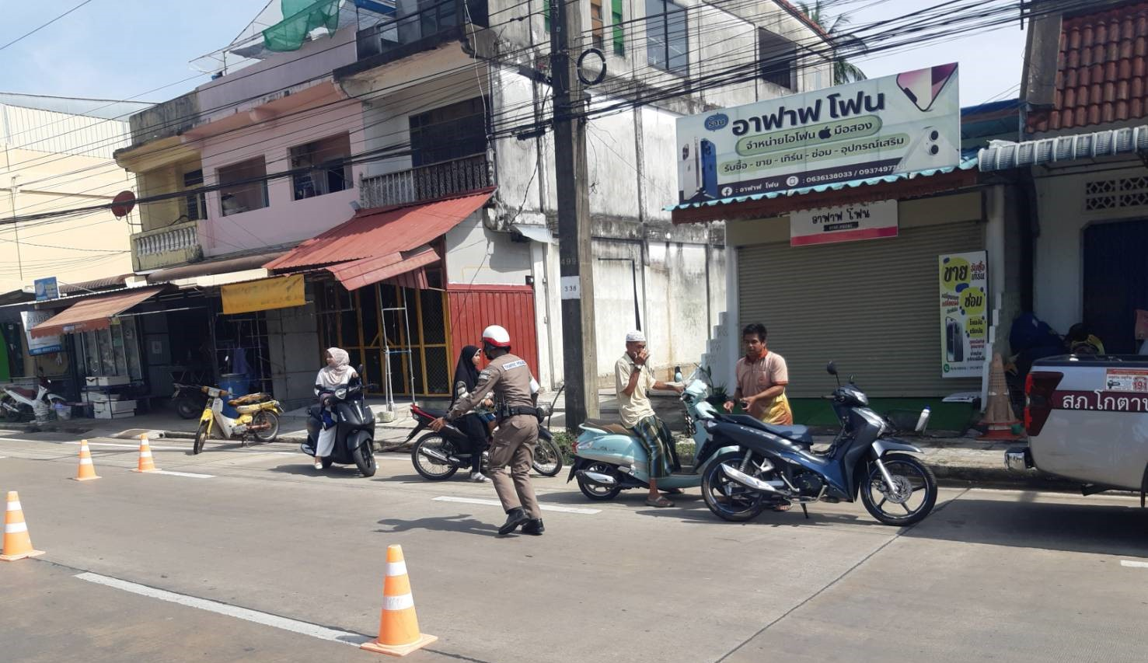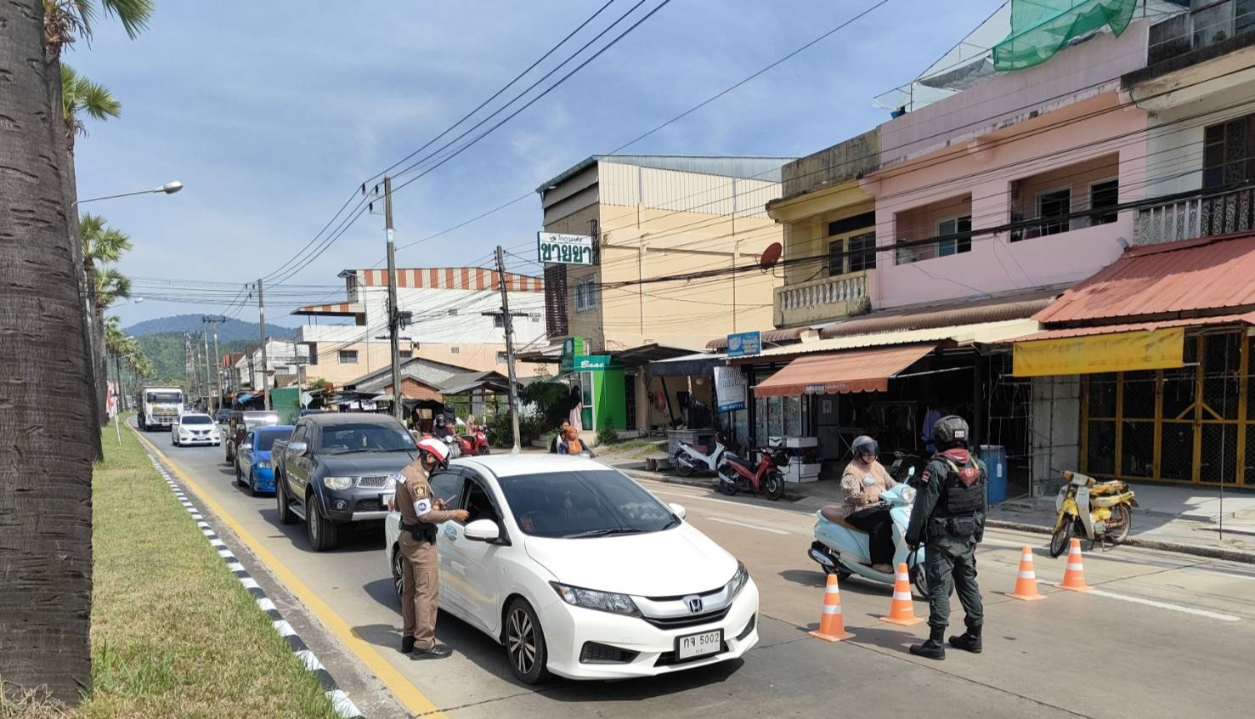
๓. สายงานจราจร
3.1 กระบวนการการจับกุมผู้กระทำความผิดตามกฎหมายจราจร (1)
ประเด็นความเสี่ยง  การทุจริต | ระดับของความเสี่ยง  การทุจริต | วิธีดำเนินการ | ผลการดำเนินงาน
ผู้ประกอบการซึ่งทำผิดวินัยจราจรมักจะมอบของขวัญหรือสินน้ำใจให้บริเวณด่านตรวจซึ่งกวดขันวินัยจราจร | 9  (ปานกลาง) | ประชาสัมพันธ์ นโยบาย No gift policy | ติดป้ายประชาสัมพันธ์  No gift policy  บริเวณจุดกวดขันวินัยจราจร

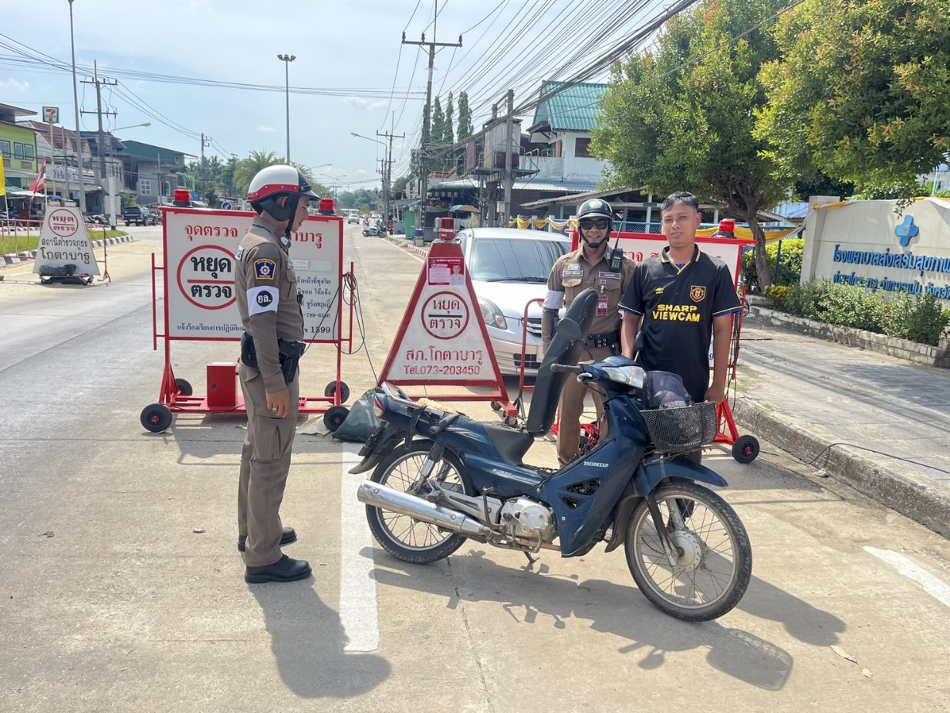
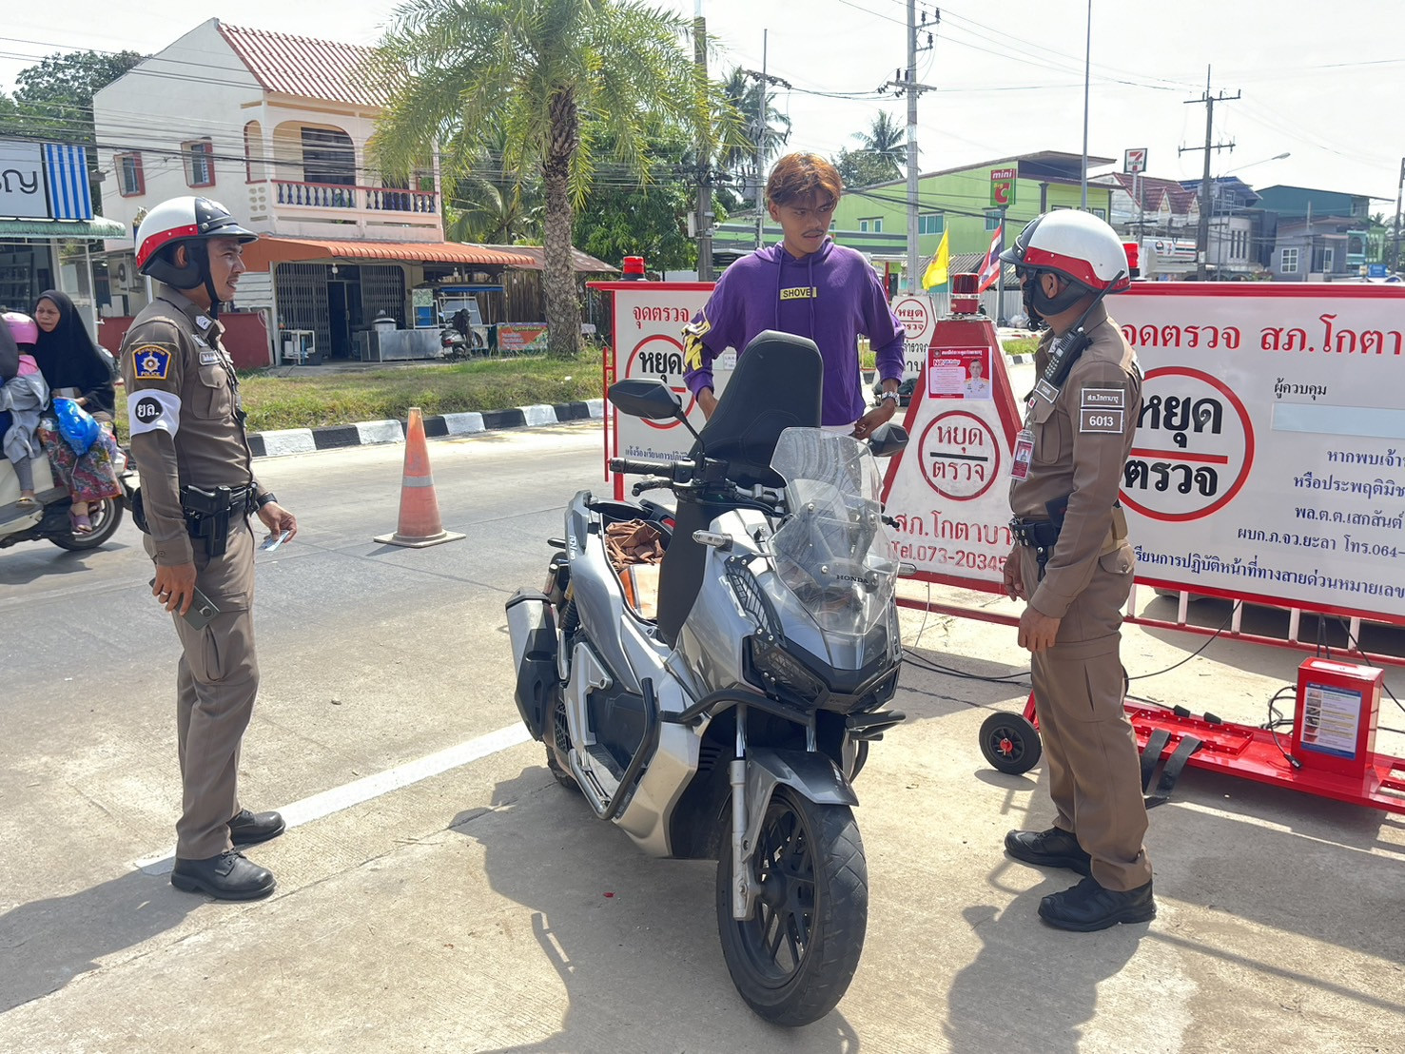

๓. สายงานจราจร
3.2 การขออนุญาตใช้พื้นผิวถนนและทางเดินรถและการขอให้จราจรอำนวยความสะดวกเส้นทาง
ประเด็นความเสี่ยง  การทุจริต | ระดับของความเสี่ยง  การทุจริต | วิธีดำเนินการ | ผลการดำเนินงาน
เจ้าหน้าที่รับสินบนเพื่ออำนวยความสะดวกในการขอรับบริการ การยื่นคำร้องขอใช้พื้นผิวถนน และการยื่นคำร้องขอให้จราจรอำนวยความสะดวกเส้นทาง | 10  (สูง) | จัดทำคู่มือการให้บริการประชาชนงานจราจรในรูปแบบเข้าใจง่ายและประชาสัมพันธ์ให้ประชาชนทราบถึงขั้นตอนการให้บริการของงานจราจร  จัดทำคู่มือการให้บริการประชาชนงานจราจรในรูปแบบเข้าใจง่าย | ติดคู่มือการให้บริการประชาชน  บริเวณจุดให้บริการและเว็บไซต์  ของสถานีตำรวจ

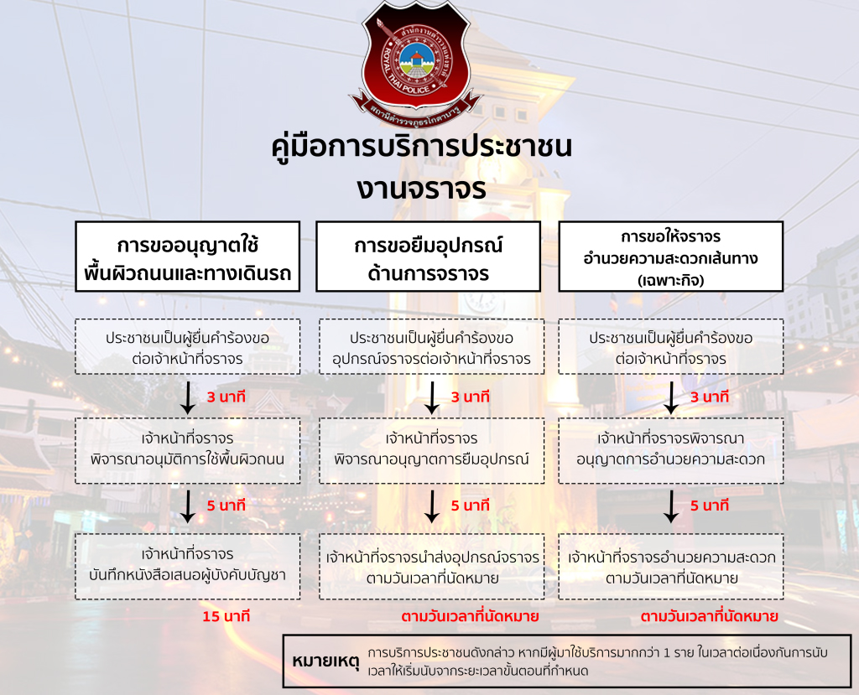
ตัวอย่าง
คู่มือแสดงขั้นตอนการขอรับบริการ

๔. สายงานสืบสวน
-การจับกุมและบังคับใช้กฎหมาย
ประเด็นความเสี่ยง  การทุจริต | ระดับของความเสี่ยง  การทุจริต | วิธีดำเนินการ | ผลการดำเนินงาน
เจ้าหน้าที่รับสินบนเพื่อแลกกับการไม่จับกุมดำเนินคดีหรือการทำให้รับโทษน้อยลง | 20  (สูงมาก) | มีการบันทึก video ขั้นตอนการจับกุมตัวผู้ต้องหาตลอดเวลาจนถึงการส่งตัวให้แก่พนักงานสอบสวน ตาม พ.ร.บ.  ป้องกันและปราบปราม การทรมานและการกระทำให้บุคคลสูญหาย | มีการบันทึก video ในระหว่างการจับกุมควบคุมตัวผู้ต้องหาตามที่กฎหมายกำหนด

ตัวอย่างการปฏิบัติตาม (งานสืบสวน)
พ.ร.บ. ป้องกันและปราบปรามการทรมานและการกระทำให้บุคคลสูญหาย

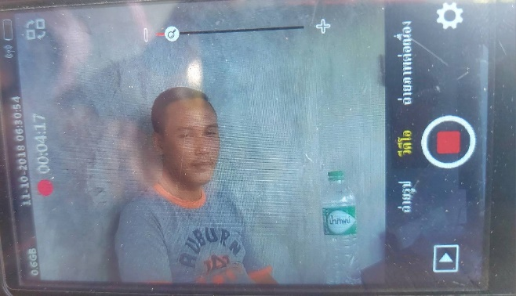
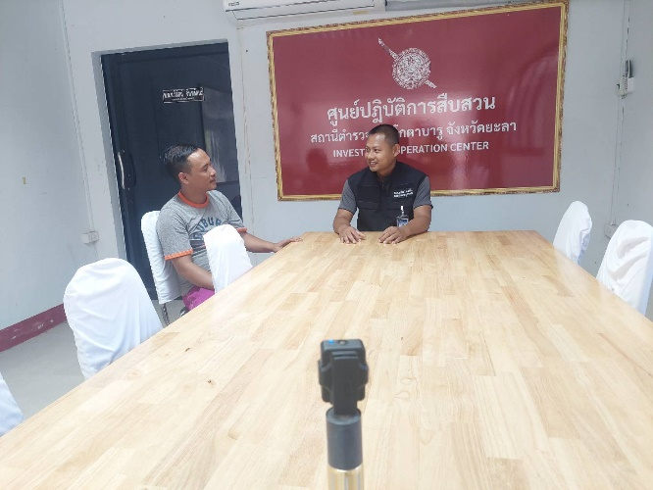
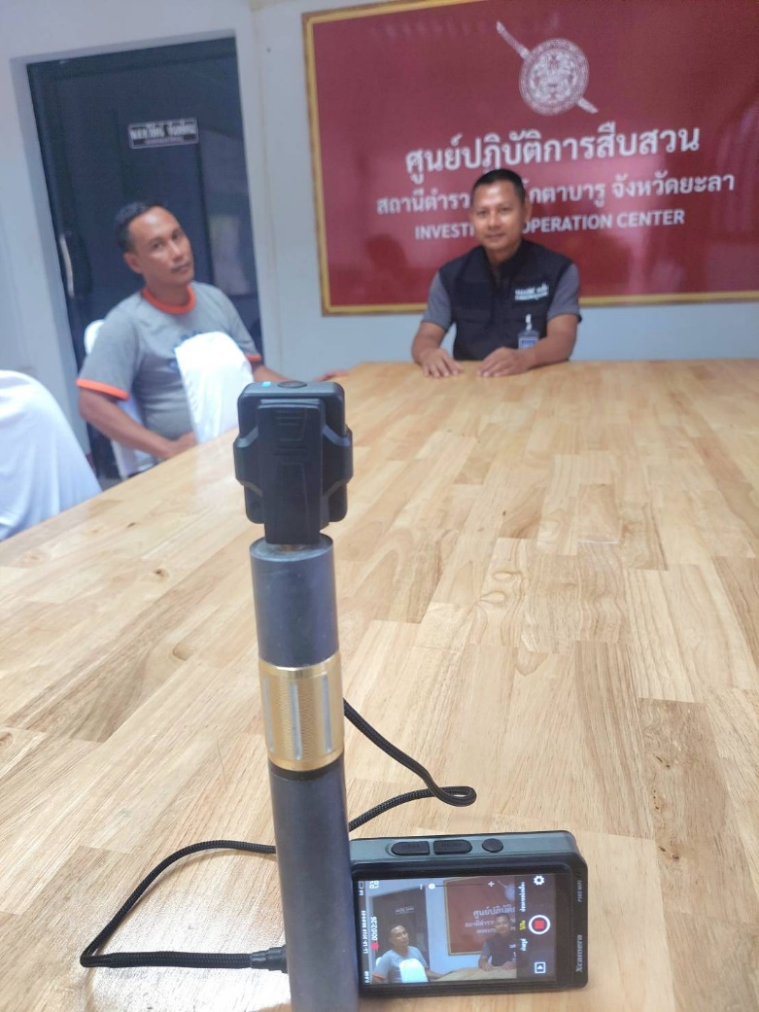
๕. สายงานสอบสวน
- การปฏิบัติหน้าที่ของพนักงานสอบสวน
ประเด็นความเสี่ยง  การทุจริต | ระดับของความเสี่ยง  การทุจริต | วิธีดำเนินการ | ผลการดำเนินงาน
เจ้าหน้าที่รับสินบนเพื่อแลกกับการไม่ดำเนินคดีหรือการทำให้รับโทษน้อยลง ทั้งในขั้นตอนการรวบรวมพยานหลักฐานที่เกี่ยวข้อง  การเสนอความเห็นการสอบสวนเพื่อชี้ฝั่งประมาทในคดีจราจร | 20  (สูงมาก) | 1. ให้หน่วยงานยุติธรรมมีส่วนร่วมในขั้นตอนการสอบสวน  2. เพิ่มช่องทางร้องเรียนเจ้าหน้าที่ตำรวจลงบนเว็บไซต์ของสถานีตำรวจ | 1. มีหน่วยงานยุติธรรมมาร่วมรับฟังการสอบสวนเช่น ทนายอาสา, อัยการ หรือฝ่ายปกครอง เป็นต้น  2. มีช่องทางร้องเรียนเจ้าหน้าที่ตำรวจบนเว็บไซต์ของสถานี
ตัวอย่าง
มีหน่วยงานยุติธรรมมาร่วมรับฟังการสอบสวน (ทนาย)

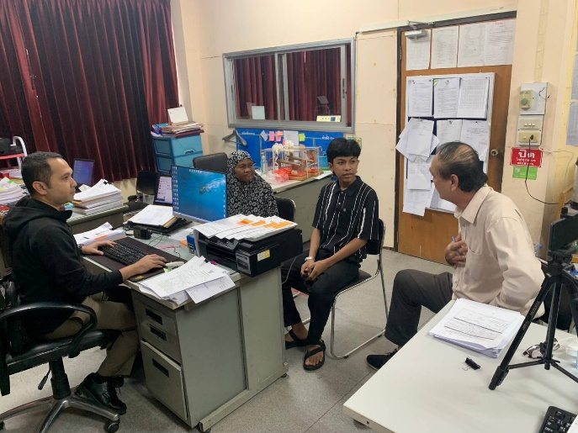
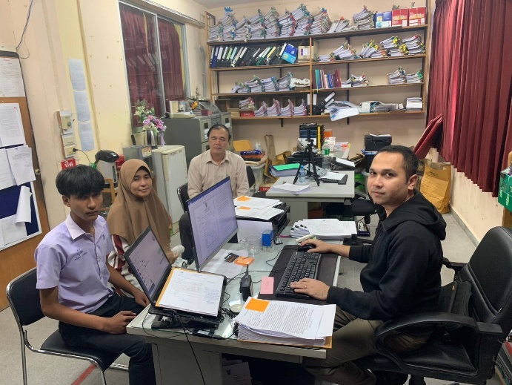

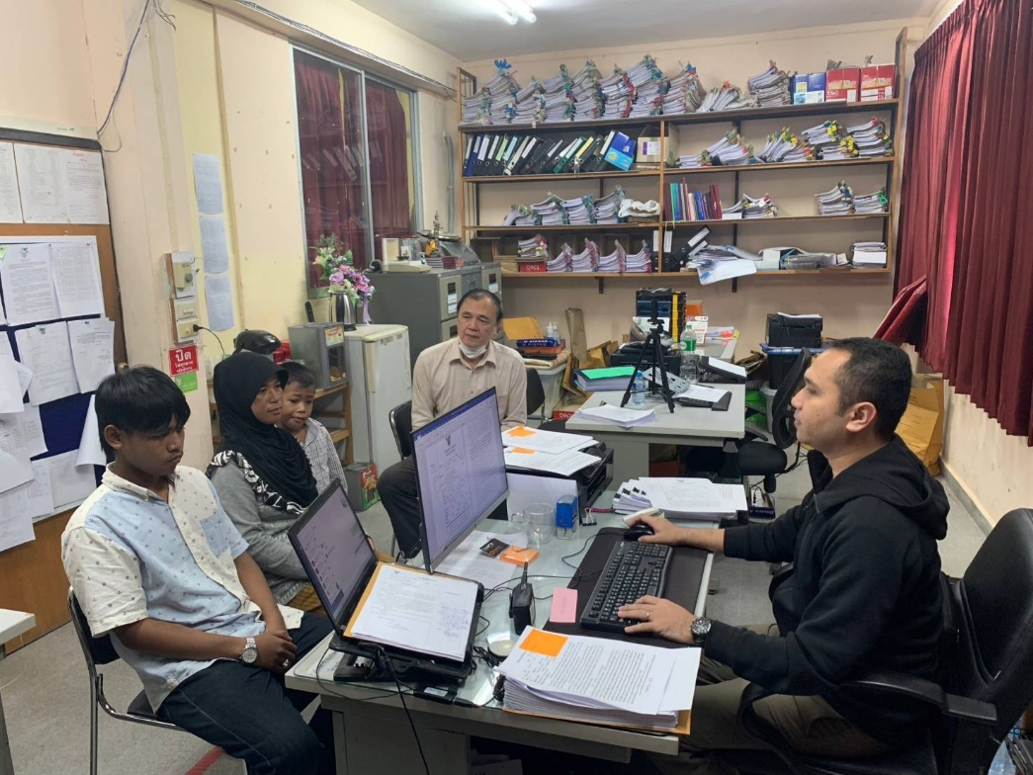

มีช่องทางร้องเรียนเจ้าหน้าที่ตำรวจบนเว็บไซต์ของสถานี
บริเวณหน้าแรกของเว็บไซต์สภ.โกตาบารู
แบบฟอร์มร้องเรียนการทุจริตของข้าราชการตำรวจ
ตัวอย่าง
ช่องทางร้องเรียนการทุจริตของข้าราชการตำรวจ

รับเรื่องร้องเรียนผ่าน Social Media
Facebook และ Website

๕. สายงานสอบสวน
- การปฏิบัติหน้าที่ของพนักงานสอบสวน
ประเด็นความเสี่ยง  การทุจริต | ระดับของความเสี่ยง  การทุจริต | วิธีดำเนินการ | ผลการดำเนินงาน
เจ้าหน้าที่รับสินบนเพื่ออำนวยความสะดวกในขั้นตอนต่างๆของการติดต่อราชการ | 16  (สูงมาก) | ติดคู่มือการให้บริการประชาชนบริเวณจุดให้บริการและเว็บไซต์ของสถานีตำรวจ | ได้ดำเนินการเผยแพร่คู่มือการให้บริการประชาชน บริเวณจุดให้บริการและเว็บไซต์ของสถานีตำรวจ
ตัวอย่าง
คู่มือการให้บริการประชาชนบริเวณจุดให้บริการและเว็บไซต์ของสถานีตำรวจ

